**DOV1145X蒸爐簡易說明**

* 蒸爐介紹



|  |  |  |  |
| --- | --- | --- | --- |
|  | 螢幕 |  | 控制面板 |
|  | 進水管 |  | 水箱 |
|  | 蒸汽產生器 |  | 排水槽 |

* 控制面板

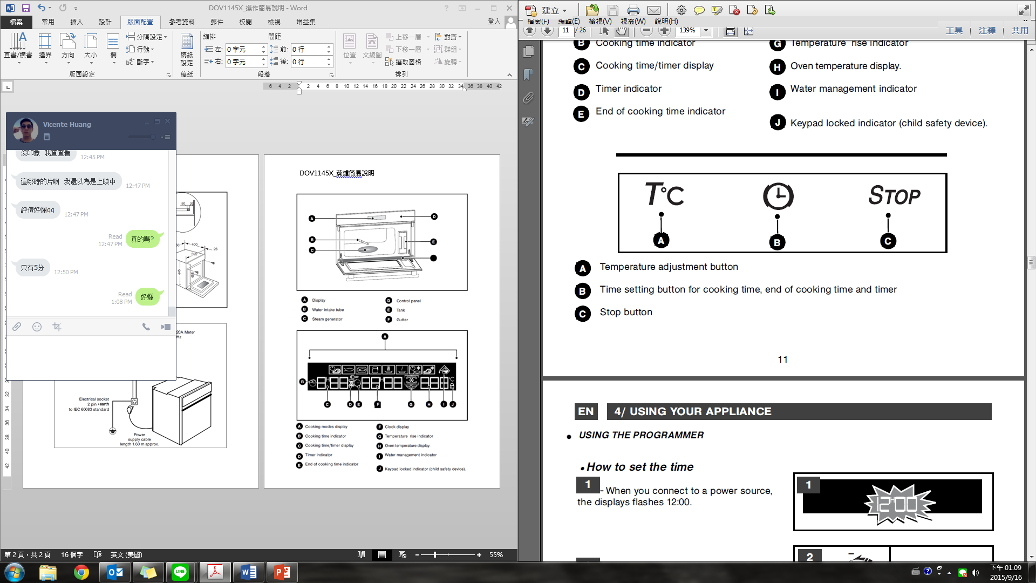

|  |  |  |
| --- | --- | --- |
| 溫度設定 | 時間設定 | 停止 |



* 顯示螢幕



|  |  |  |  |
| --- | --- | --- | --- |
|  | 烹調模式 |  | 時鐘顯示器 |
|  | 烹調時間圖示 |  | 溫度上升圖示 |
|  | 烹調時間／計時器時間 |  | 蒸爐溫度顯示器 |
|  | 計時器圖示 |  | 進水管理圖示 |
|  | 烹調結束圖示 |  | 鍵盤鎖定圖示（兒童防護裝置） |

* 八項廚師預設行程

|  |  |  |  |  |
| --- | --- | --- | --- | --- |
| **行程** | **溫度 °C** | **預設時間** | **最低時間設定** | **最高時間設定** |
|  | 100 | 25 分鐘 | 5 分鐘 | 1 小時 |
|  | 85 | 15 分鐘 | 5 分鐘 | 1 小時 |
|  | 75 | 15 分鐘 | 5 分鐘 | 1 小時 |
|  | 90 | 20 分鐘 | 5 分鐘 | 1 小時 |
|  | 95 | 30 分鐘 | 5 分鐘 | 1 小時 |
|  | 80 | 15 分鐘 | 5 分鐘 | 1 小時 |
|  | 55 | 30 分鐘 | 5 分鐘 | 1 小時 |
|  | 60 | 30 分鐘 | 5 分鐘 | 1 小時 |

* 行程說明

|  |  |  |  |
| --- | --- | --- | --- |
| **溫度 °C** | | **烹調功能** | **料理範例** |
|  | 100 | 最常使用的蒸汽烹調模式 | 蔬菜及肉類 |
|  | 85 | 用於烹調精緻類料理 | 精緻全魚料理 |
|  | 75 | 低溫蒸煮，維持肉質鮮嫩 | 魚片 |
|  | 90 | 用於烹調濃稠類料理、燉水果 加熱熟食不沸騰 | 蒸蛋、鑲蕃茄盅、蛋糕甜點、  卡士達醬、凍糕、雞肝、荷包蛋 |
|  | 95 |
|  | 80 | 低溫加熱 | 融化巧克力、奶油  可立即上桌的加熱菜餚 |
|  | 55 | 專業解凍（無須烹調） | 解凍魚片、菜餚  融化冷凍的水果派、蔬果、醬料 |
|  | 60 | 燒烤前將肉類解凍（如 香腸） |